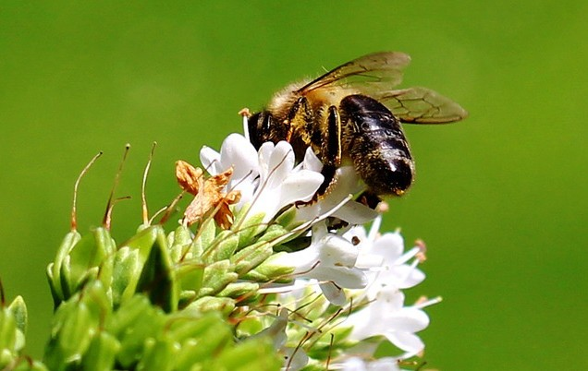



Pszczoła zwiadowczyni znajduje rośliny będące źródłem nektaru. Informację zanosi do ula i w drogę po nektar rusza reszta pszczół zbieraczek.

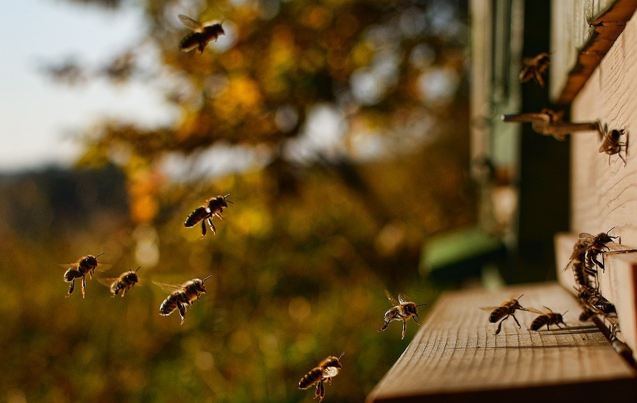

Pszczoły zbieraczki pobierają nektar do wola miodowego, czyli specjalnego zbiorniczka w ciele, po powrocie przekazują zebrany nektar pszczołom robotnicom.

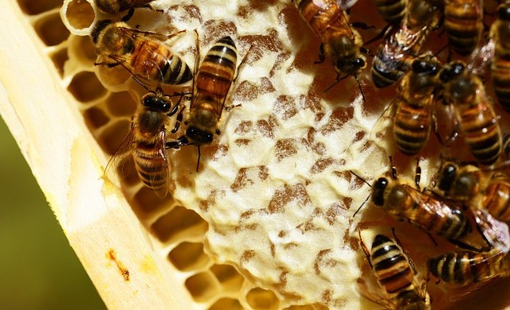

Nektar składowany jest w komórkach plastra, pszczoły ciągle go przenoszą z miejsca na miejsce, a kiedy miód jest już gotowy – pokrywają komórki cienką woskową pokrywą, aby ochronić miód m.in przed wilgocią lub zepsuciem.

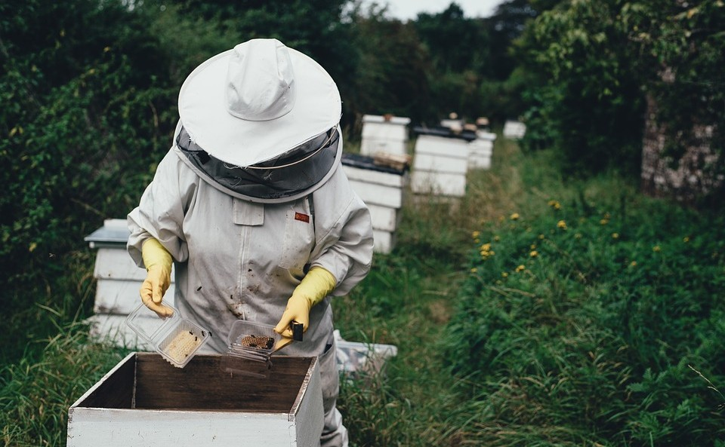



Nadchodzi czas na miodobranie, czyli wydobywanie miodu z plastrów.

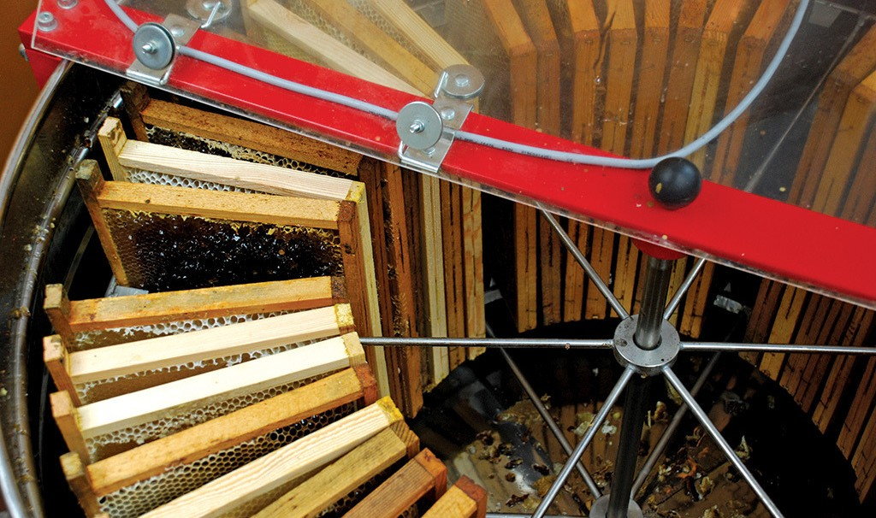

Najpierw odczepia się miód z plastrów, a potem odwirowuje w miodarkach.

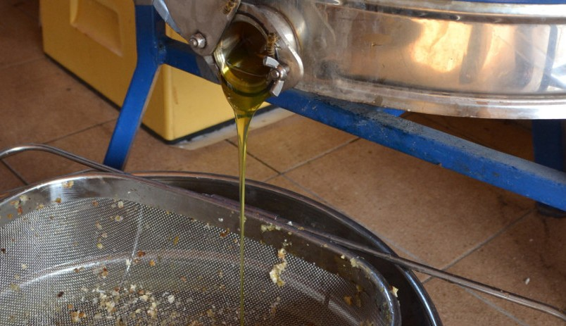

Później miód przelewa się przez sita, żeby pozbyć się zanieczyszczeń i niepotrzebnych elementów.

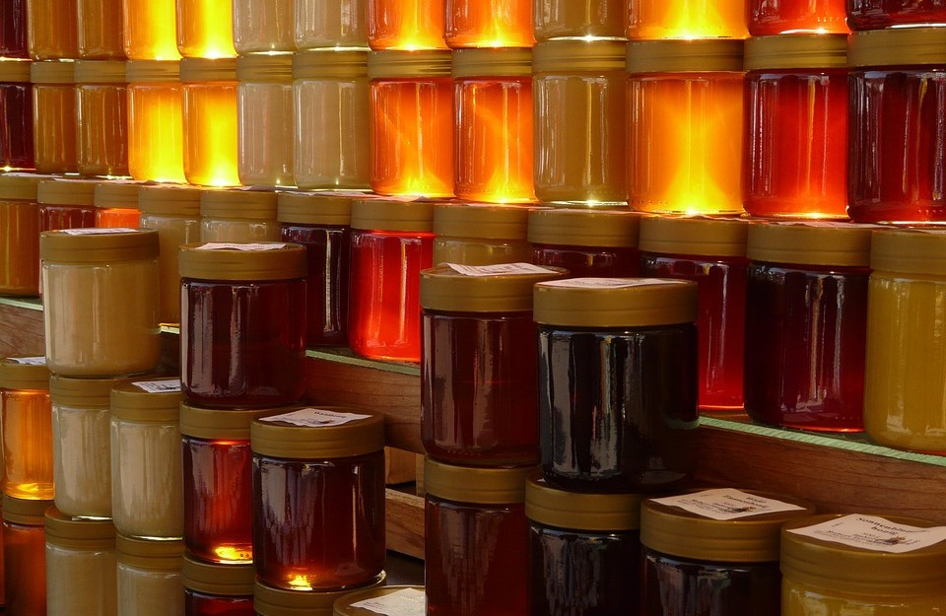

Na końcu miód przelewany jest do słoików i innych opakowań i można z niego korzystać! Na zdrowie!

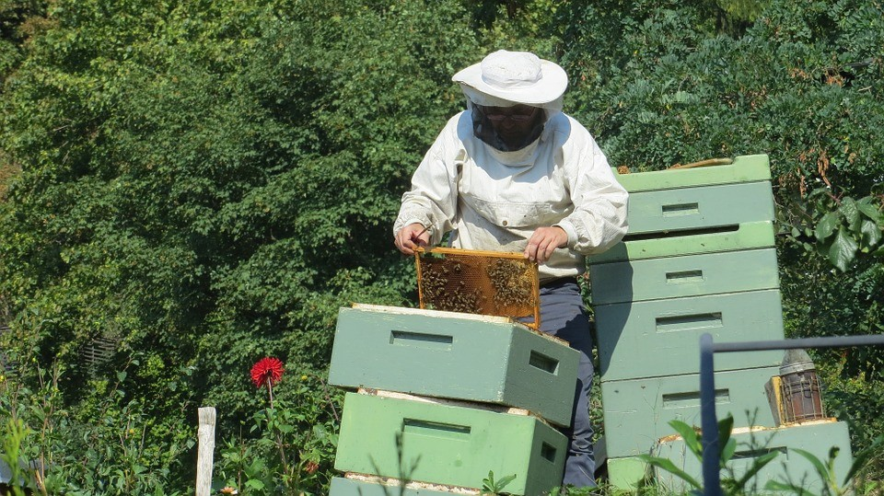

# PSZCZELARZ

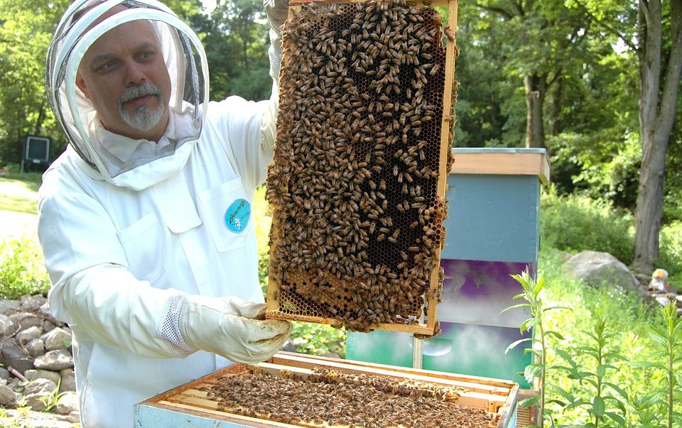

**PSZCZELARZ**

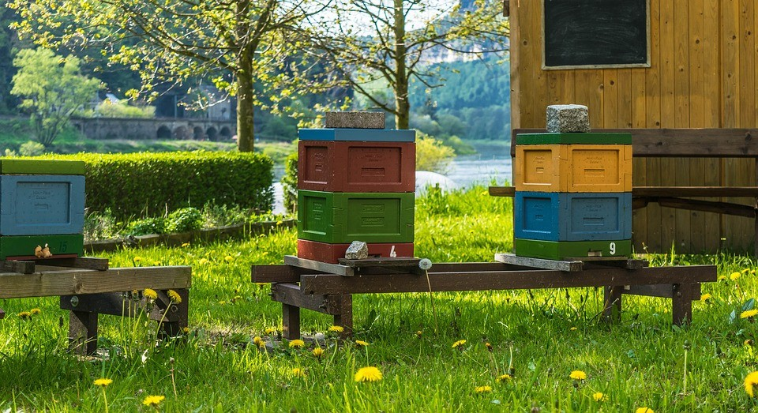

**ULE**

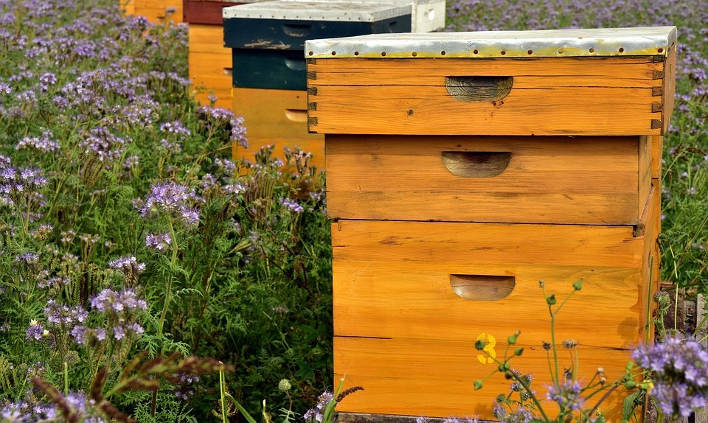

**ULE**

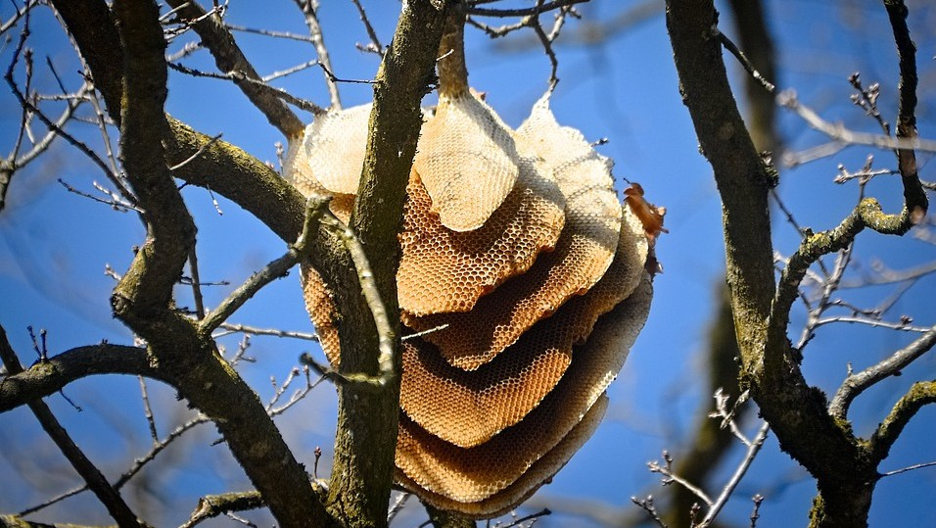

**UL DZIKICH PSZCZÓŁ**